Оглавление

**Режимы шифрования** 2

Задание 1 5

Задание 2 5

Задание 3 5

Задание 4 5

Задание 5 6

Задание 6 6

Задание 7 6

Задание 8 6

Задание 9 6

Задание 10 7

Задание 11 7

Задание 12 7

Литература 8

**Режимы шифрования**

Дополнить нижеприведенные схемы описанием преимуществ и недостатков перечисленных режимов шифрования.

Рассмотренные ранее алгоритмы выполнялись в режиме ECB (рис.1).

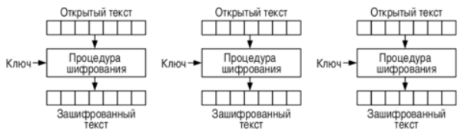

1. – Шифрование в режиме ECB

Режим шифрования CBC (рис.2, 3).

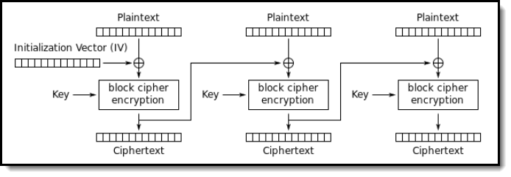

1. – Шифрование в режиме CBC

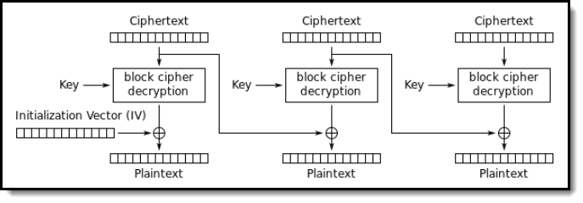

1. – Расшифрование в режиме CBC

Режим шифрования OFB (рис.4, 5).

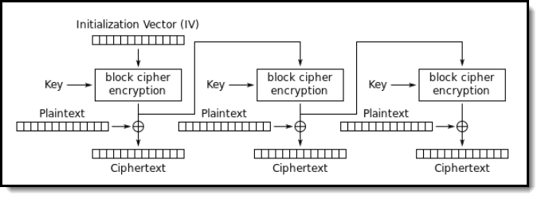

1. – Шифрование в режиме OFB

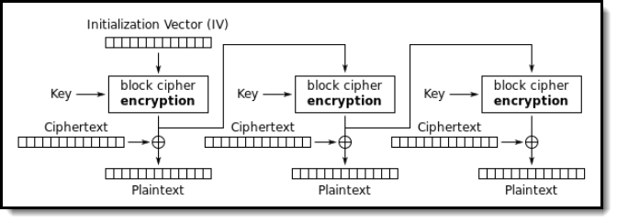

1. – Расшифрование в режиме OFB

Режим шифрования CFB (рис.6, 7).

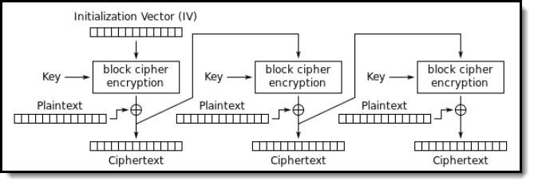

1. – Шифрование в режиме CFB

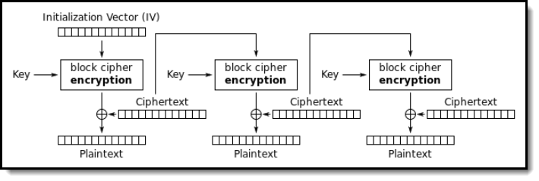

1. – Расшифрование в режиме CFB

Режим шифрования CTR (рис.8, 9).

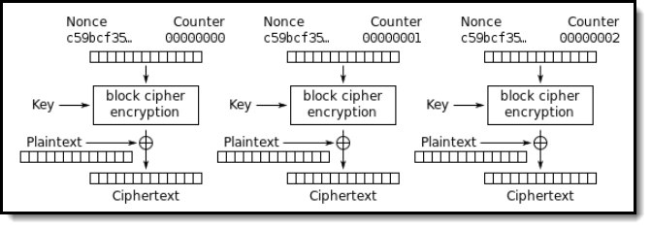

1. – Шифрование в режиме CTR

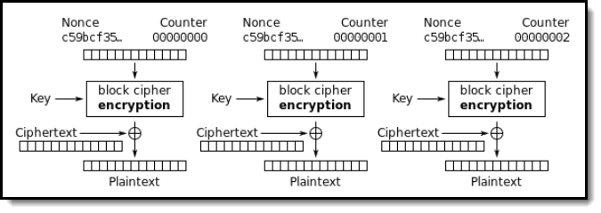

1. – Расшифрование в режиме CTR

## Задание 1

Расшифровать файл z1_caesar_cbc_c_all.bmp – зашифрованное шифром Цезаря изображение в формате bmp. Режим шифрования CBC (рис. 2, ). Ключ равен 223. Вектор инициализации равен 59. Зашифровать в режиме ECB и в режиме CBC, оставив первые 50 байт без изменения. Сравнить полученные изображения.

## Задание 2

Расшифровать файл im8_caesar_ofb_c_all.bmp – зашифрованное шифром Цезаря изображение в формате bmp. Режим шифрования OFB (рис. 4, ). Ключ равен 56. Вектор инициализации равен 9. Зашифровать в режиме ECB и в режиме OFB, оставив первые 50 байт без изменения. Сравнить полученные изображения.

## Задание 3

Расшифровать файл z2_caesar_cfb_c_all.bmp – зашифрованное шифром Цезаря изображение в формате bmp. Режим шифрования CFB (рис. , ). Ключ равен 174. Вектор инициализации равен 9. Зашифровать в режиме ECB и в режиме СFB, оставив первые 50 байт без изменения. Сравнить полученные изображения.

## Задание 4

Расшифровать файл z3_caesar_ctr_c_all.bmp – зашифрованное шифром Цезаря изображение в формате bmp. Режим шифрования CTR (рис. , ). Ключ равен 223. Вектор инициализации равен 78. Зашифровать в режиме ECB и в режиме CTR, оставив первые 50 байт без изменения. Сравнить полученные изображения.

## Задание 5

Расшифровать файл z5_vigener_cbc_c_all.bmp. Шифр Виженера. Режим CBC. Ключ: MODELING, вектор инициализации: 67. Зашифровать, оставив первые 50 байт без изменения.

## Задание 6

Расшифровать файл im4_vigener_ofb_c_all.bmp. Шифр Виженера. Режим OFB. Ключ: MODULATOR, вектор инициализации: 217. Зашифровать, оставив первые 50 байт без изменения.

## Задание 7

Расшифровать файл im5_vigener_cfb_c_all.bmp. Шифр Виженера. Режим CFB. Ключ: MONARCH, вектор инициализации: 172. Зашифровать, оставив первые 50 байт без изменения.

## Задание 8

Расшифровать файл z6_vigener_ctr_c_all.bmp. Шифр Виженера. Режим CTR. Ключ: MONOLITH, вектор инициализации: 167. Зашифровать, оставив первые 50 байт без изменения.

## Задание 9

Расшифровать файл im15_affine_cbc_c_all.bmp. Шифр аффинный. Режим CBC. a= 129 b= 107 iv = 243. Зашифровать, оставив первые 50 байт без изменения.

## Задание 10

Расшифровать файл im16_affine_ofb_c_all.bmp. Шифр аффинный. Режим OFB. a= 233 b= 216 iv = 141. Зашифровать, оставив первые 50 байт без изменения.

## Задание 11

Расшифровать файл im17_affine_сfb_c_all.bmp. Шифр аффинный. Режим CFB. a= 117 b= 239 iv = 19. Зашифровать, оставив первые 50 байт без изменения.

## Задание 12

Расшифровать файл z4_affine_сtr_c_all.bmp. Шифр аффинный. Режим CTR. a= 61, b= 18, iv = 92. Зашифровать, оставив первые 50 байт без изменения.

# Литература

[1] Stallings W, “Cryptography And Network Security. Principles And Practice”, 5th Edition, 2011.